工程内容：
1、新能源厂房东侧两跨屋面、东侧三条天沟、东侧女儿墙等，详见示意图纸。

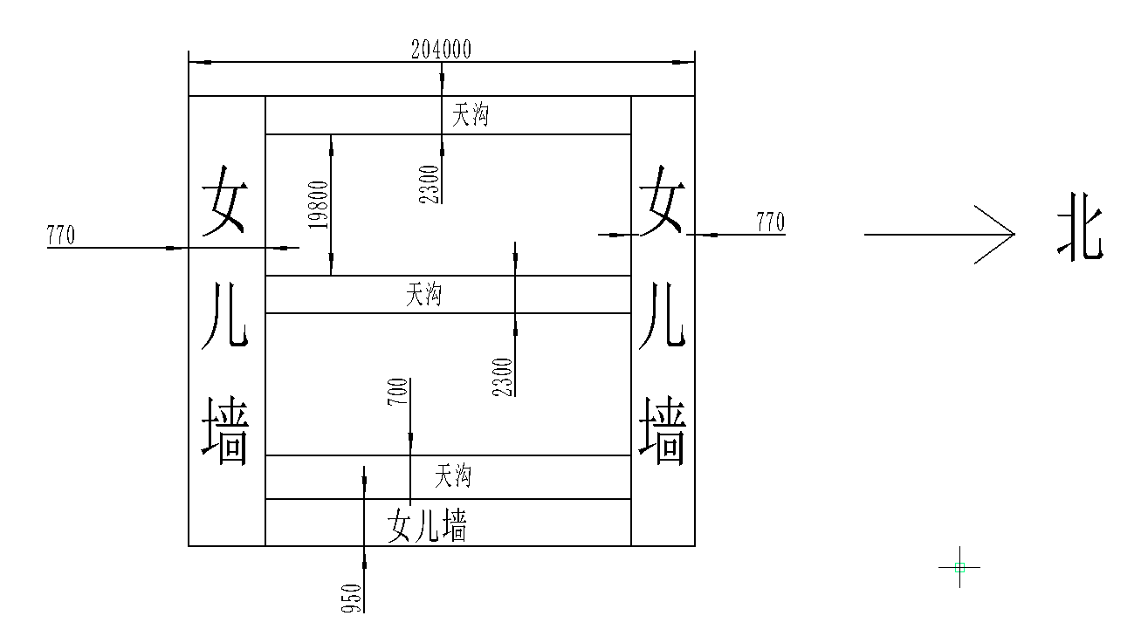

厂房防水面积平面图
2、办公楼屋顶全部

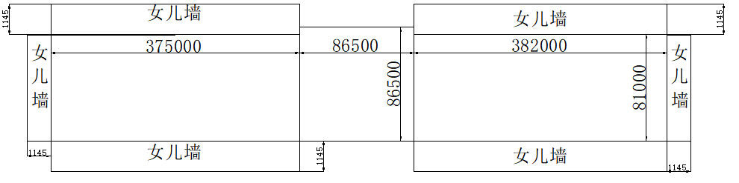

办公楼屋顶平面图
厂房展开面积约为9000㎡，办公楼面积约为929.62㎡。其中，局部做4+4mm工艺处理的部分应大于 588.261㎡。

技术要求：
1、施工材料：4mm厚弹性体改性沥青防水卷材
2、施工方法：热熔法
3、符合《弹性体改性沥青防水卷材》GB18242-2008，Ⅰ型，低温环境要求-20℃。
4、基层处理，应确保底层牢固，对破损、翻砂、粉末化的部分进行基层处理，确保硬化后施工。
5、屋面遗留高分子材料耐高温性能劣化较严重，热熔施工应进行规避。
6.天沟部分应注意与房顶面接触处压实，防止从边缘处渗水。与不施工部分连接处天沟上翻50cm，防止雨水倒灌渗入防水层。
7.天沟下水管，应拆卸雨漏后将口径恢复至原口径尺寸并对原排水口处防水层进行处理在编制施工方案时应予以体现，再安装雨漏使用双层4+4SBS材料包裹住雨漏。
8.女儿墙、伸缩缝应局部采用4+4工艺，为防止热胀冷缩对防水层进行空铺。
9.办公楼和车间连接处采用4+4加局部空铺工艺并加大搭接长度，以应对建筑物伸缩变形对防水层的破坏。
10、现场安全：工人进入施工现场严格执行《建筑工程施工现场安全规程》，严格按安全规程要求施工， 必须戴好安全帽，现场专业施工队队长在施工前做好安全技术交底； 施工人员要佩戴防护用具，施工现场严禁吸烟；施工现场设置足够的灭火器材，防止火灾发生；高空作业采取完善措施防范高空坠物，人员坠落等风险。
11、施工天气条件：施工温度适宜在5℃以上25℃以下进行，雨天禁止施工，施工中遇雨应做好防水措施，粘贴后的卷材防止被风刮起，可用重物压住。
12、场地保护及成品保护：乙方有责任和义务对已完工和未完工的成品、半成品以及材料进行保护，其费用由报价方承担。
13、施工要求：工程必须编制施工方案，执行现行工程施工技术操作规程和施工验收规范。报价方要确保工程质量符合国家验收规范相关规定。方案经询价方审定同意后方能施工，必须由专业的施工队伍施工，施工操作人员必须持证上岗；按照询价方审定后的施工方案，结合现场实际情况办理进场手续后进行施工。
14、甲方有权对乙方使用SBS材料进行抽检，送检产生费用由乙方负责。
15、施工周期：两周。

